ФГБОУ ВО «БГПУ» им. М. Акмуллы

Центр развития одаренности школьников

**ЗАДАНИЯ**

**по МАТЕМАТИКЕ**

**для учащихся 6 класса**

**Задача № 1.**

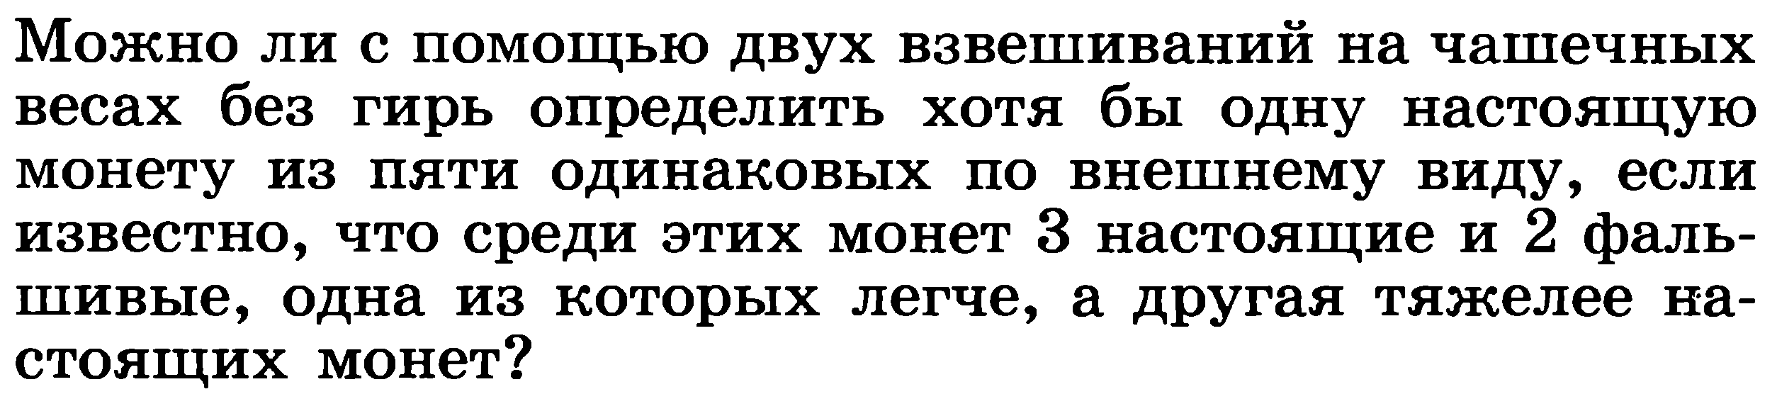

**Решение:**

**Сравниваем на весах две пары монет. Если весы в равновесии, то на одной из чаш находится две фальшивые, а на другой две настоящие. В качестве настоящей указываем пятую (оставшуюся, невзвешенную монету). В остальных случаях берём более лёгкую (более тяжёлую) кучку и сравниваем две монеты, лежавшие на одной чаше весов. В качестве настоящей указываем более тяжелую кучку (более легкую) или, если весы в равновесии, то любую из двух.**

**Ответ: да, можно.**

**Задача № 2.**



**Решение:**

**В первом разряде числа будут стоять 1, тогда наше число будет максимальным. Последнее 2 цифры(19 и 20 разряд) должны делиться на 20 и это число должно быть максимальным т.е. 80. Цифра 18 разряда т.е. «сотни» должна быть максимальна. Эта цифра 9 ( мы знаем, что любое число сотен делиться на 20). В условии задачи сказано, что сумма цифр 20-значного числа равно 20, отсюда выходит 20-1-8-9=2. Значит цифра у тысяч(17 разряд) будет 2. Таким образов получается, что все остальные разряды с 2-го по 16-тый-это нули.**

**Ответ: наше число-10000000000000002980.**

ВЫПОЛНИЛА

Фамилия Шакирова

Имя Лилия

Отчество Радиковна

Класс 6 А

Школа МОБУ СОШ №8

Город Мелеуз

Район Мелеузовский

Ф.И.О. учителя Варфоломеева Ольга Ивановна